INFORME DE FISCALIZACIÓN

PLANES DE DESCONTAMINACIÓN ATMOSFÉRICA

TALLER LUIS GUZMÁN
DFZ-2020-1353-XI-PPDA

MAYO 2020

 | Nombre | Firma
Aprobado | Oscar Leal Sandoval
Elaborado | Nicolás Poblete Anderson | 

DETALLE DE LA ACTIVIDAD DE FISCALIZACIÓN

INFORMACIÓN DEL TITULAR.
Titular | Rut | Identificación de la actividad | Dirección
Luis Guzmán Vallejos | 6.685.936-3 | Taller Luis Guzmán | Lautaro N°204, Coyhaique

ANTECEDENTES DE LA ACTIVIDAD.
Instrumento | D.S. N°7/2018 MMA. Plan de Descontaminación Atmosférica Coyhaique
Tipo de Actividad | __x_ Inspección Ambiental __X_ Examen de la Información ___ Medición y Análisis
Fecha de la Actividad | Organismo encargado | Organismo Participante
22/04/2020  (Acta de Inspección, Anexo 1) | Superintendencia del Medio Ambiente | -

Inspección realizada.
El día 23 de abril de 2020 fiscalizadores de la SMA realizaron una Inspección Ambiental (Anexo 1) a las dependencias del taller electromecánico “Taller Luis Guzmán”, ubicada en calle Lautaro N°204 de la ciudad de Coyhaique.
En esta actividad se constató el uso de un calefactor a leña en la oficina del taller, el cual era usado para calefacción. (Fotografía 1).

DOCUMENTACIÓN SOLICITADA Y ENTREGADA.
N° | Documento solicitado | Plazo de entrega | Fecha entrega | Observaciones
1 | Mediante Resolución Ex. N° 016/29.04.2020 SMA, de requerimiento de información se solicitó al titular entregar los siguientes antecedentes:  1.- Medidas adoptadas para dar cumplimiento al artículo 43 del D.S. N°7/2018 MMA y todo tipo de actividades, documentos o antecedentes que acrediten el retiro del calefactor unitario a leña y en caso de instalar uno nuevo, los medios de verificación para acreditar el recambio. El cual fue notificado el 29 de abril de 2020. | 10 días hábiles | 14.05.2020 | a) Con fecha 25 de mayo de 2020, se recepciona un mail en la SMA-Aysén con la carta del titular Sr. Luis Guzmán Vallejos, con antecedentes solicitados en la Resolución Ex. N°014/2020 SMA (Anexo 2), respecto al cambio del calefactor a leña en el local comercial.

HECHOS CONSTATADOS

N° | Exigencia | Hecho constatado y examen de la información
1 | D.S. N° 7/2018 Ministerio de Medio Ambiente:  Artículo 2.- Los antecedentes que fundamentan el presente Plan de Descontaminación Atmosférica de la ciudad de Coyhaique y zona circundante, en adelante el "Plan de Descontaminación de Coyhaique", se indican a continuación: […]  Descripción geográfica de la Zona Saturada de Coyhaique y su zona circundante  A través del DS Nº 33, de 2012, del Ministerio del Medio Ambiente, se declaró zona saturada por MP10 como concentración diaria y anual a la ciudad de Coyhaique y su zona circundante, y por DS Nº 15, de 2016, del mismo Ministerio, se declaró zona saturada por MP2,5 como concentración de 24 horas, a la misma zona geográfica (en adelante la zona saturada se denominará "zona sujeta al Plan").  Artículo 3.- Para efectos de lo dispuesto en el presente Plan, se entenderá por:  Calefactor: Artefacto que combustiona o puede combustionar leña y/o derivados de la madera, fabricado, construido o armado, en el país o en el extranjero, que tiene una potencia térmica nominal menor o igual a 25 kWt, de alimentación manual o automática, de combustión cerrada, provisto de un ducto de evacuación de gases al exterior, destinado para la calefacción en el espacio en que se instala y su alrededor.  Artículo 37.-El Plan operacional se implementará durante el periodo comprendido entre el 1º de abril y 30 de septiembre de cada año, incluyendo ambos días, y contará con la participación de distintos organismos y servicios públicos competentes.  Las medidas del Plan Operacional aplicarán en toda la zona sujeta al Plan de Descontaminación.  Artículo 43.- Se establecerán las siguientes medidas de prevención y mitigación a cumplirse durante el periodo de gestión de episodios críticos para MP10 y MP2,5.  Medidas permanentes:  A. Se prohíbe en forma permanente la utilización de calefactores a leña en establecimientos comerciales y en dependencias de organismos de la Administración del Estado y municipales. Se entiende por establecimiento comercial aquel establecido con patente comercial. | - En Inspección Ambiental realizada el día 23 de abril de 2020 (Anexo 1) por fiscalizadores de la SMA, a las dependencias “Taller Luis Guzmán”, ubicada en calle Lautaro N°204 de la ciudad de Coyhaique, se constató el uso de un calefactor a leña en el local comercial, utilizado para calefacción. (Fotografía 1).  - Por medio de la Resolución Exenta AYS N°16/2020 SMA (Anexo 2), se solicitó al titular de Taller Luis Guzmán presentar en un plazo de 10 días la siguiente información para acreditar la subsanación temprana del hallazgo constatado en la fiscalización de la medida de uso de calefactores a leña en establecimiento comerciales:  - Medidas adoptadas para dar cumplimiento al artículo 43 del D.S. N°7/2018 MMA y todo tipo de actividades, documentos o antecedentes que acrediten el retiro del calefactor unitario a leña y en caso de instalar uno nuevo, los medios de verificación para acreditar el recambio.  - En respuesta a la R.E. AYS N°016/2020, el titular reportó mediante mail (Anexo 3), recibida en el correo la SMA el 25 de mayo de 2020 el recambio del calefactor a leña por uno a parafina (Fotografía 2), dando por subsanado el hallazgo.

ANEXO FOTOGRÁFICO
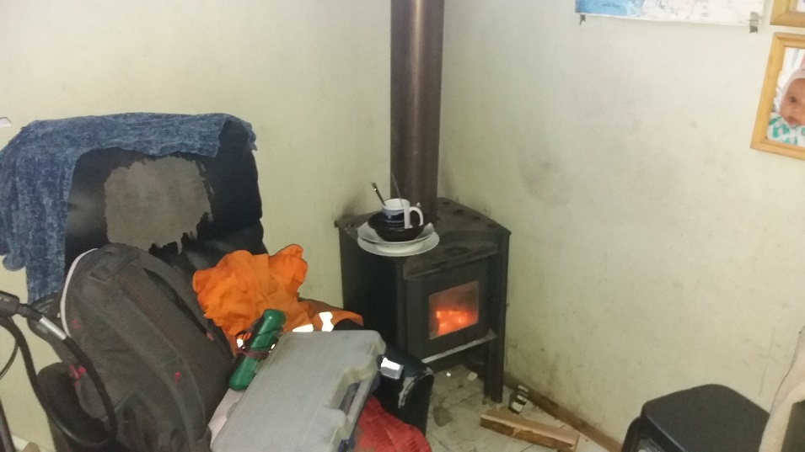
Fotografía 1 | Fecha: 23/04/2020 | Fotografía 2 | Fecha: 25/05/2020
Descripción: En la fotografía se observa el calefactor a leña encendido durante la inspección ambiental. |  | Descripción: En la fotografía se observa el calefactor a parafina en reemplazo al calefactor a leña.

CONCLUSIONES.

Como resultado de la actividad de fiscalización ambiental realizada a la Unidad Fiscalizable Taller Luis Guzmán de la ciudad de Coyhaique en el marco del PDA de Coyhaique (D.S. N° 7/2018 MMA) se verifica que existe subsanación temprana por parte del titular mediante la instalación de un calefactor a parafina.

La actividad finaliza sin hallazgos.

ANEXOS.

N° Anexo | Nombre Anexo
1 | Acta de inspección ambiental de fecha 23 de abril de 2020
2 | Resolución Exenta Ays N° 016/29.04.2020
3 | Email respuesta del titular Taller Luis Guzmán

